Bezpieczne wakacje – ważne informacje dla dzieci i młodzieży
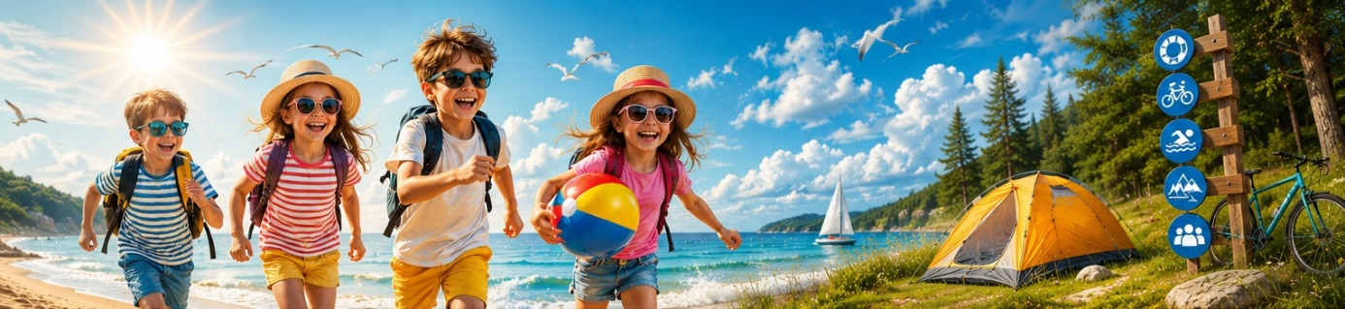
Drodzy Uczniowie!
Przed Wami upragnione wakacje – czas odpoczynku, zabawy i niezapomnianych przygód. Korzystajcie z niego mądrze i pamiętajcie, że bezpieczeństwo jest najważniejsze.
Podczas wypoczynku nad wodą korzystajcie wyłącznie ze strzeżonych kąpielisk i zawsze stosujcie się do poleceń ratowników. Nie wchodźcie do nieznanych zbiorników wodnych i nie oddalajcie się od brzegu bez opieki osób dorosłych. Pamiętajcie również o noszeniu kamizelek ratunkowych podczas pływania łódką, kajakiem czy żaglówką.
Jeżeli spędzacie czas w lesie lub na wycieczkach, zachowujcie ostrożność. Nie dotykajcie dzikich zwierząt, unikajcie nieznanych roślin i pamiętajcie o ochronie przed kleszczami. W górach zawsze wybierajcie oznakowane szlaki, odpowiednio przygotowujcie się do wędrówek
i informujcie bliskich o planowanej trasie.
Na drogach przestrzegajcie zasad ruchu drogowego. Korzystajcie z przejść dla pieszych, noście elementy odblaskowe po zmroku oraz zachowujcie szczególną ostrożność podczas jazdy na rowerze, hulajnodze czy rolkach – pamiętajcie o obowiązku zakładania kasku.
Pamiętajcie również o bezpieczeństwie w Internecie. Nie udostępniajcie swoich danych osobowych, zdjęć ani informacji o miejscu pobytu osobom nieznajomym. Jeśli w sieci spotka Was coś niepokojącego, poinformujcie o tym rodziców, opiekunów lub inną zaufaną osobę.
Wakacje to także doskonały czas na rozwijanie pasji, spotkania z przyjaciółmi, aktywność fizyczną, czytanie książek i odkrywanie nowych miejsc. Starajcie się zachować równowagę między światem cyfrowym a aktywnościami na świeżym powietrzu oraz pamiętajcie
o odpowiedniej ilości snu i odpoczynku.
Życzę Wam słonecznych, radosnych i przede wszystkim bezpiecznych wakacji. Niech będą one czasem odpoczynku, nowych doświadczeń i pięknych wspomnień!
Udanych wakacji!
Burmistrz Miasta Piastowa

